**IFBA – Instituto Federal da Bahia - Campus Salvador**

**ADS – Tecnologia em Análise e Desenvolvimento de Sistema**

**INF027 - Lógica de Programação**

**Avaliação III**

**Semestre 2014.2**

**Prof. Frederico Barboza / Romilson Sampaio Noturno**

**Aluno: Data: 28/04/2015**

**Questão I – Valor (3,0)**

Na matemática, na álgebra linear, uma matriz de permutação é uma matriz quadrada binária que tem o efeito de gerar uma permutação dos elementos de um vetor ou entre linhas ou colunas de uma matriz. É formada apenas de zeros e uns, sendo o valor de apenas um elemento por linha e por coluna que igual a um.

As duas matrizes a seguir são matrizes de permutação:

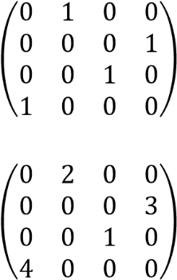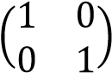

As duas próximas matrizes não são:

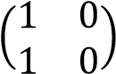

Escreva um programa em C, que leia uma matriz 10x10, verifique e imprima mensagem informando se a matriz lida é uma matriz de permutação.

**Questão II – Valor (3,5)**

O agrupamento de duas ou mais consoantes, sem vogal intermediária, recebe o nome de *encontro consonantal.*

Escreva um programa em C, que leia uma string de até 256 caracteres, conte e imprima o número de encontros consonantais identificados na string.

Por exemplo, na string “*O istmo de Stradun não fica no Brasil*”. O programa deverá imprimir o valor 3.

**Questão III – Valor (3,5)**

Escreva um programa em C que crie uma estrutura que represente o nome e o preço dos produtos de uma loja. O programa deverá ler 100 destes registros. Em seguida, o programa deverá verificar todos os produtos cujo preço seja menor que a média dos preços dos produtos e aumentá-los em 10%. Por fim, o programa deve imprimir preço e nome do produto mais barato após a majoração.

***Orientações:***

* ***Leia toda a avaliação antes de começar.***
* ***A interpretação faz parte da questão.*** • ***Responda as questões com clareza na folha de respostas.***
* ***Controle o seu tempo. Ele faz parte de sua avaliação.***